Ⅰ　保安検査の申請手続き

１　保安検査受検前の手続き

　第一種製造者は、法第３５条第１項の規定により保安検査の受検を義務付けられた特定施設（※）について、定期に保安検査を受けなければならないと定められており、その受検に当たっては、次の（１）の「年間保安検査申請書」及び（２）の「保安検査申請書」の二つの申請書を提出して下さい。

※特定施設の適用範囲は、製造細目告示第１３条第１項及び第２項参照

（１）　年間保安検査申請書

申請後１年間に保安検査の受検を予定している全ての特定施設の名称、処

理量及び受検予定日等を記載したものです。

（申請書類）

①　年間保安検査申請書 （様式１）

②　受検手数料の振込み用紙の写し

年間保安検査申請に先立って、保安検査手数料を振込み、その振込み用

紙の写し等を添付して下さい。

（２）　保安検査申請書

　　個別の特定施設ごとに提出する申請書で、その特定施設の受検予定日、設

備概要及び法令基準の適合状況等を記載したものです。

　（申請書類）

①　保安検査申請書 （様式２）

②　保安検査対象設備概要及び開放検査状況

③　保安検査受検行程計画

④　前回の保安検査以降の変更許可状況等

⑤　保安統括者等選任状況

⑥　製造施設等チェック表

⑦　製造施設フローシート

（注）　②～⑥は製造施設の区分ごとに様式を定めていますので、該当する区分のものを提出して下さい。

（３）　申請時期

　　ⅰ　年間保安検査申請書は、年度の最初に保安検査を受検する特定施設に係る保安検査申請書とともに（事前単独も可）提出して下さい。

ⅱ　保安検査申請書は、その特定施設の保安検査予定日の一月前までに提出して下さい。

２　保安検査受検後の手続き

　第一種製造者は、法第３５条第１項第１号の規定により当協会の保安検査を受

検したときは、その旨を兵庫県知事（神戸市域以外）又は神戸市長（神戸市域に限

る。）に次の指定保安検査機関保安検査受検届書を提出して下さい。

（１）　指定保安検査機関保安検査受検届書

　 　　保安検査を受検した日及び保安検査証の交付年月日等を記載したもの

　　　　（申請書類）

指定保安検査機関保安検査受検届書 （様式３）

（２）　申請時期

　　　 保安検査を受検し、保安検査証の交付を受けた後に提出して下さい。

３　保安検査の申請先

　　（１）　名称　　一般社団法人兵庫県高圧ガス保安協会

　　（２）　所在地　 〒650-0011　神戸市中央区下山手通６丁目３－２８

　　　　　　　　　　　　　 兵庫県中央労働センター３階

　　　　　　　　　　　　　 TEL　078-341-7358　　FAX　078-341-6534

　　（３）　振込口座　　三井住友銀行　兵庫県庁出張所　（普）　３１６９７３５

　　　　　　　　　　　　　 郵便局　　　　　 口座番号　０１１４０－１－６２４７７

　　　　 　協会会員には、振込手数料が無料（協会負担）となる郵便局の振込用紙を

配布しておりますので、希望される事業所は申し出て下さい。

４　保安検査手数料　（兵庫県使用料及び手数料徴収条例抜粋、神戸市手数料条例抜粋）

|  |  |  |
| --- | --- | --- |
| 事業所処理量（㎥/日） | 定置式あり事業所 | 移動式のみの事業所 |
| 1,000万以上 | 610,000円 | 95,000円 |
| 500万以上、 1,000万未満 | 370,000円 | 80,000円 |
| 100万以上、　 500万未満 | 370,000円 | 64,000円 |
| 50万以上、 100万未満 | 250,000円 | 47,000円 |
| 10万以上、 　50万未満 | 150,000円 | 31,000円 |
| 25,000以上、 10万未満 | 120,000円 | 22,000円 |
| 5,000以上、　2,5000未満 | 95,000円 | 20,000円 |
| 1,000以上、 5,000未満 | 75,000円 | 15,000円 |
| 200以上、 1,000未満 | 60,000円 | 12,000円 |
| 100以上、　 200未満 | 33,000円 | 7,700円 |

　　（備考）　兵庫県知事又は神戸市長に休止届を提出している施設は、保安検査の受検は不要のため、その処理量を除いて算定します。ただし、休止して

いる施設であっても、休止届を提出していない場合は保安検査の対象となります。

５　保安検査基準日

　　　保安検査は、一般高圧ガス保安規則第７９条第３項、液化石油ガス保安規則第７７条第３項及びコンビナート等保安規則第３４条第３項の規定に基づき、次表の基準日の前後1月以内に受検しなければなりません。

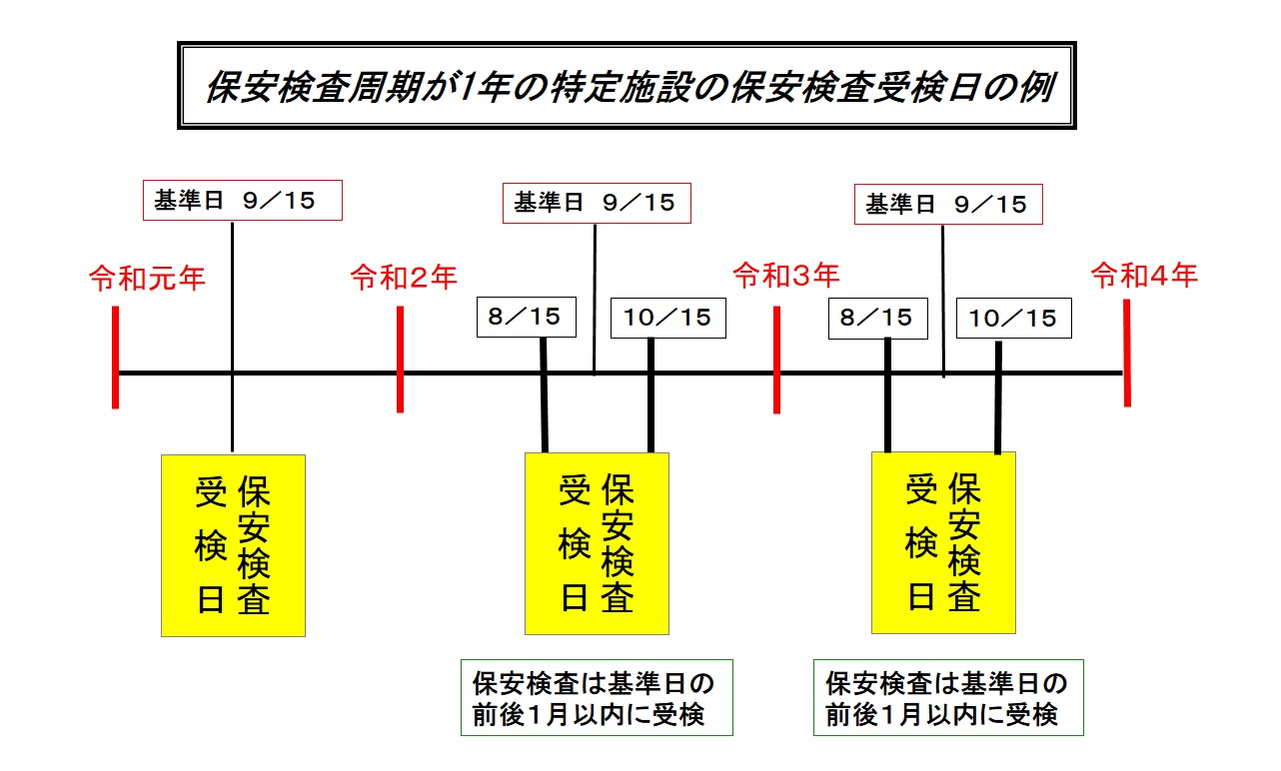

［基準日の設定方法］

|  |  |
| --- | --- |
| 特 定 施 設 の 区 分 | 基　　準　　日 |
| 保安検査周期が1年の特定施設 | 平成２９年度の保安検査日 |
| 保安検査周期が２年の特定施設 | 平成２８年度以降、最初に保安検査を受検した日 |
| 保安検査周期が３年の特定施設 | 平成２７年度以降、最初に保安検査を受検した日 |

　　　　※基準日は原則固定であって、年度ごとに変わることはありませんが、休

止した場合や1月を超えて前倒し受検した場合等は、基準日が変わる

こともあります。ご不明なことがあれば、協会にご照会願います。

６　保安検査の期間 （製造細目告示第１４条抜粋）

|  |  |
| --- | --- |
| 製　　　造　　　施　　　設 | 期　　間 |
| イ　製造設備の冷却の用に供する可燃性ガス及び毒性ガス以外のガスを冷媒とする冷凍設備  ロ　製造設備の冷却の用に供する冷凍設備（イを除く。）  ハ　専ら液化アルゴン、液化炭酸ガス、液化窒素及び液化酸素の貯槽（二重殻真空断熱式構造のものに限る。）に接続された気化器により当該液化ガスを気化するための高圧ガス設備（ポンプ又は圧縮機が接続されたものを除く。）  ニ　液化酸素の気化器（超低温容器に接続されたものに限る。）  ホ　空気圧縮装置及び不活性ガス圧縮装置  ヘ　アキュムレーター  ト　日本工業規格B８２１０（１９６４）蒸気用及びガス用ばね安全弁（揚程式でリフトが弁座口の径の十五分の一未満のもの、呼び径が二十五未満のソフトシート形のもの及びチに掲げるものを除く。）  チ　日本工業規格B８２１０（１９６４）全量式の蒸気用及びガス用ばね安全弁（呼び径が二十五未満のソフトシート形以外のものであって法第３５条第１項第２号の認定に係る特定施設に係るものに限る。）  リ　圧力計  ヌ　温度計  ル　空気液化分離装置 | ３　年  ２　年  ３　年  ２　年  ２　年  ２　年  ２　年  ４　年  ２　年  ２　年  ２　年 |

　（参考） 液体の圧力を開放するために供する安全弁は、日本工業規格B８２１０（１９６４）の適用範囲外のため、弁座口の径等に関わらず作動検査周期は

１年となりますので、注意して下さい。